PDA安装连接说明

- PDA（手持终端）硬件要求：
CPU：400MHZ或以上
内存：128M或以上
ROM：256M或以上
至少有一种网络连接方式：WIFI、GSM/GPRS、3G（联通/电信）

- PDA（手持终端）软件要求：
操作系统：WINCE5.0或以上
软件支持：必须安装NETCFv35.wce.armv4.cab

- PDA服务器要求：
1、服务器必须安装.NET3.5或以上版本
2、“PDA服务器端程序”必须存放在“启网服务器”的安装目录下
3、“TSMobServer.exe”PDA服务器端程序必须在运行状态下
4、如果手持终端设备是通过外网连接服务器，那么服务器所在网络必须开通8089对外端口（方法与启网服务器8088端口开通一样）

四、PDA服务器安装
1、如果是启网“20120220”以上版本，在安装启网服务器端时，可以选择安装PDA相关服务端，见下图：
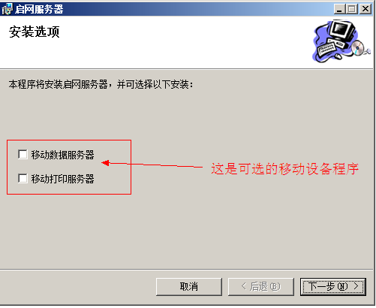
2、如果是旧版本的启网软件安装PDA，或升级PDA部分程序：
A、先关闭“TSMobServer.exe”程序（新安装可跳过此步）
B、把PDA服务器相关的文件，拷贝到启网服务器安装目录下，一般默认路径为：D:\ startnet_server\ （具体视安装情况而定）
C、重新运行“TSMobServer.exe”程序即可

五、PDA手持终端安装
1、把PDA客户端的所有文件，存放在一个文件夹下，拷贝到PDA终端的ROM中；2、执行“TSNETMOBILE.exe”程序即可

六、PDA打印服务器的设置
1、PDA的打印服务器不一定要在启网服务器上使用，可以在任何一台与PDA（手持终端）同一局域网内的电脑上安装，此电脑必须连接打印机；

2、把PDA的打印服务器的文件放在一个文件内，运行“TSPrinter.exe”即可；

3、设置连接启网服务器的方式：动态连接（必须输入用户号）；指定IP地址（必须输入服务器的固定IP地址）

4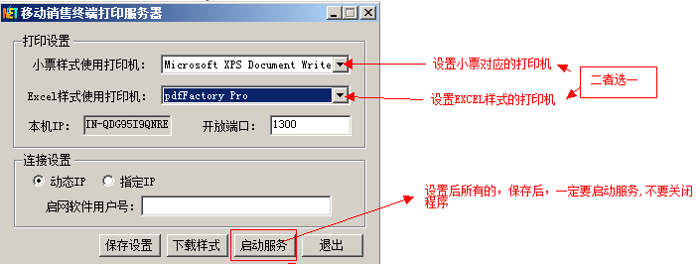

七、远程控制PDA（手持终端）设备
1、确认（受控端）手持设备与（控制端）电脑同在一个局域网内，并且相互ping通

2、运行（控制端）电脑上的“远程帮助(服务器)”程序（），并选择“TOOLS”——“SEND ALL MOUSE MOVE”
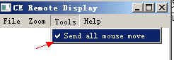

3、执行（受控端）手持设备上的“”程序，选择连接(connect)，如下图：
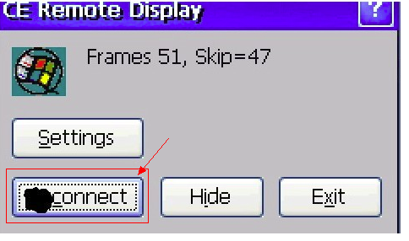
然后在连接地址中，输入（控制端）电脑的IP地址，确定就可以了

八、PDA终端配置文件说明(一般情况下不需要修改。)
1、在PDA客户端的文件中，找到“AStationPara.txt”文件，打开，参数见下图：
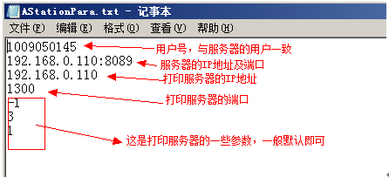

2、在PDA客户端的文件中，找到“PosPara.txt”文件，打开，参数见下图：
